En lisant en écrivant
Julien Gracq, lecture, écriture et littérature d’idées. Douze séances, la spirale de Gorse, le lecteur metteur en scène, la chaîne des écrivains, trois évaluations dont un oral.
Madame Carole Paoli Pompougnac
Français · Première générale · Lycée général et technologique
Objet d’étude : la littérature d’idées du XVIe siècle au XVIIIe siècle (BO n° 22 du 29 mai 2025, et textes qui fixent les quatre objets d’étude). En lisant en écrivant, José Corti, 1980, est une œuvre complémentaire. Note de service du 11 septembre 2026, BO spécial n° 4 du 17 septembre 2026, applicable à compter de la session 2027.
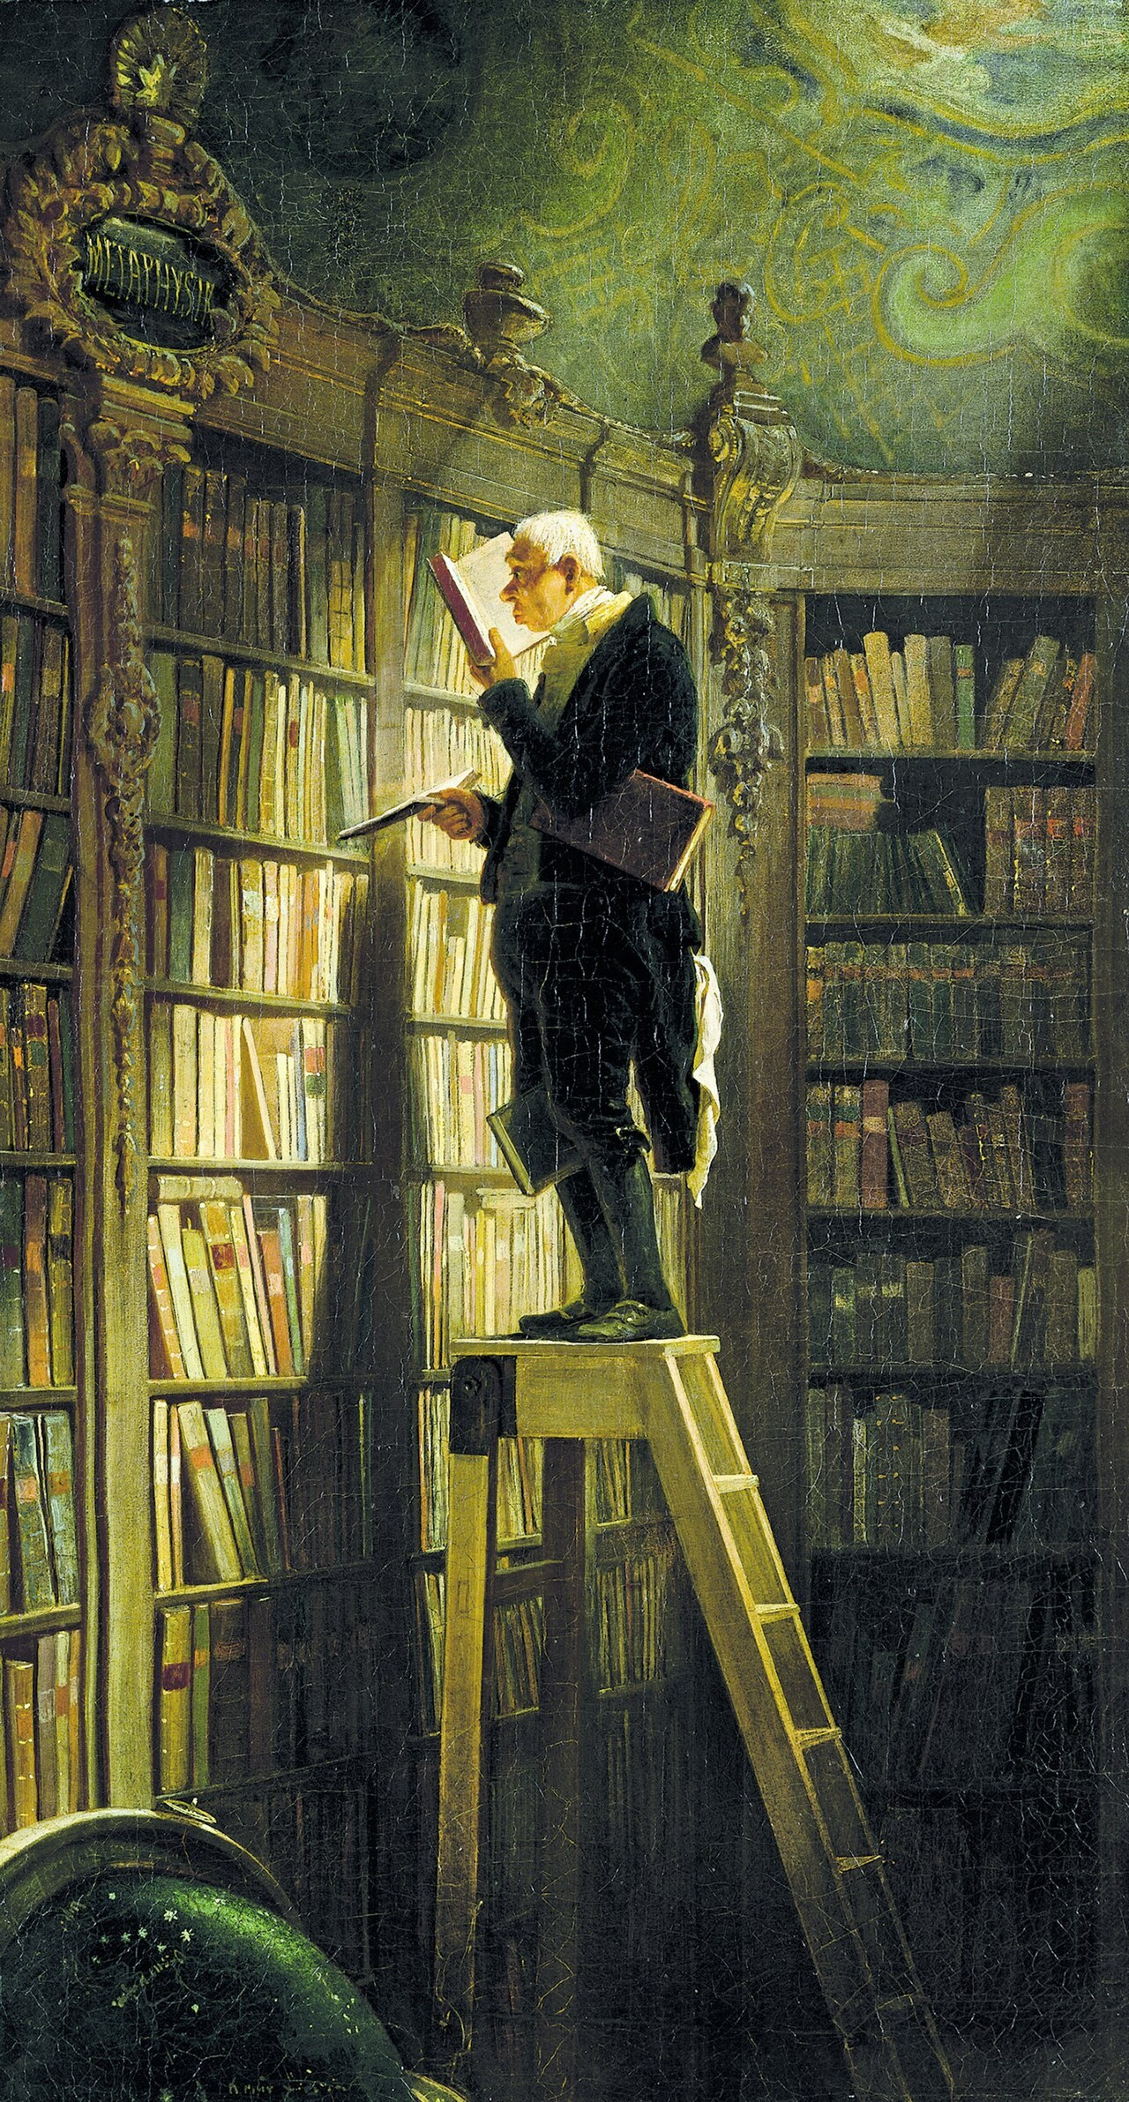
Carl Spitzweg, Der Bücherwurm (Le Rat de bibliothèque), vers 1850, huile sur toile, Museum Georg Schäfer, Schweinfurt. Domaine public, via Wikimedia Commons.
Problématique
Un livre s’achève-t-il sur la page, ou dans la lecture qui le réinvente ?

conçu par Madame Carole Paoli Pompougnac, mis en page par Grok
© 2026 Madame Carole Paoli Pompougnac · CC BY-NC-SA 4.0

Objectif de la séquence et les cinq activités langagières
Objectif. Lire En lisant en écrivant, de Julien Gracq (José Corti, 1980), pour penser ensemble la lecture et l’écriture, et pour préparer l’objet d’étude « La littérature d’idées du XVIe siècle au XVIIIe siècle », ainsi que les épreuves anticipées de français, en Première générale du lycée général et technologique.
Problématique. Un livre s’achève-t-il sur la page, ou dans la lecture qui le réinvente ?
Cette séquence n’est pas l’étude de l’une des trois œuvres du programme national de l’année. En lisant en écrivant est un essai du XXe siècle, lu comme œuvre complémentaire. Il prépare l’objet d’étude (comment on lit une tradition, comment on écrit après d’autres) et les épreuves. Il peut aussi être l’œuvre que vous choisissez pour la seconde partie de l’oral.
Épreuves. L’écrit de la voie générale dure quatre heures : commentaire ou dissertation. L’oral dure vingt minutes, après trente minutes de préparation : lecture à voix haute, explication linéaire, question de grammaire ; puis présentation d’une œuvre choisie, et entretien. La contraction et l’essai concernent l’écrit de la voie technologique. Un entraînement est proposé plus loin, comme exercice de synthèse, non comme épreuve de cette classe. La note de service du 11 septembre 2026, BO spécial n° 4 du 17 septembre 2026, applicable à compter de la session 2027, insiste sur la maîtrise de la langue.
Licence et droits. © 2026 Madame Carole Paoli Pompougnac · CC BY-NC-SA 4.0. Conçu par Madame Carole Paoli Pompougnac, mis en page par Grok. Julien Gracq est mort en 2007 : ses textes n’apparaissent ici que sous forme de courtes citations, avec la référence José Corti, 1980. Le professeur projette les passages plus longs depuis son exemplaire.

Comment la séquence est organisée
Douze séances de 55 minutes, conduites sur 52. L’évaluation diagnostique ouvre la séance 1. L’évaluation de mi-parcours, écrite, a lieu après la séance 5. L’évaluation sommative est un oral, à la séance 12 : présenter l’œuvre, puis tenir l’entretien. L’entraînement au commentaire et à la dissertation de quatre heures reste dans ce livret.
À chaque séance, un point d’arrêt tombe vers la minute 44. Les huit dernières minutes achèvent la tâche, ou ouvrent une sortie de secours : une clôture plus courte, toujours exigeante.
Chaque séance comporte une prise de parole, une trace écrite, un travail de langue, des flashcards et un devoir.
La méthode porte le nom exact de spirale de Gorse. Méthode de la spirale de Gorse conçue par Madame Carole Paoli Pompougnac. Cinq étapes : Je remarque, Je repère, Je comprends, J’anticipe, Je trouve le sens. L’idée est à l’extérieur du tour, les numéros de lignes à l’intérieur.

Les cinq étapes de la spirale de Gorse

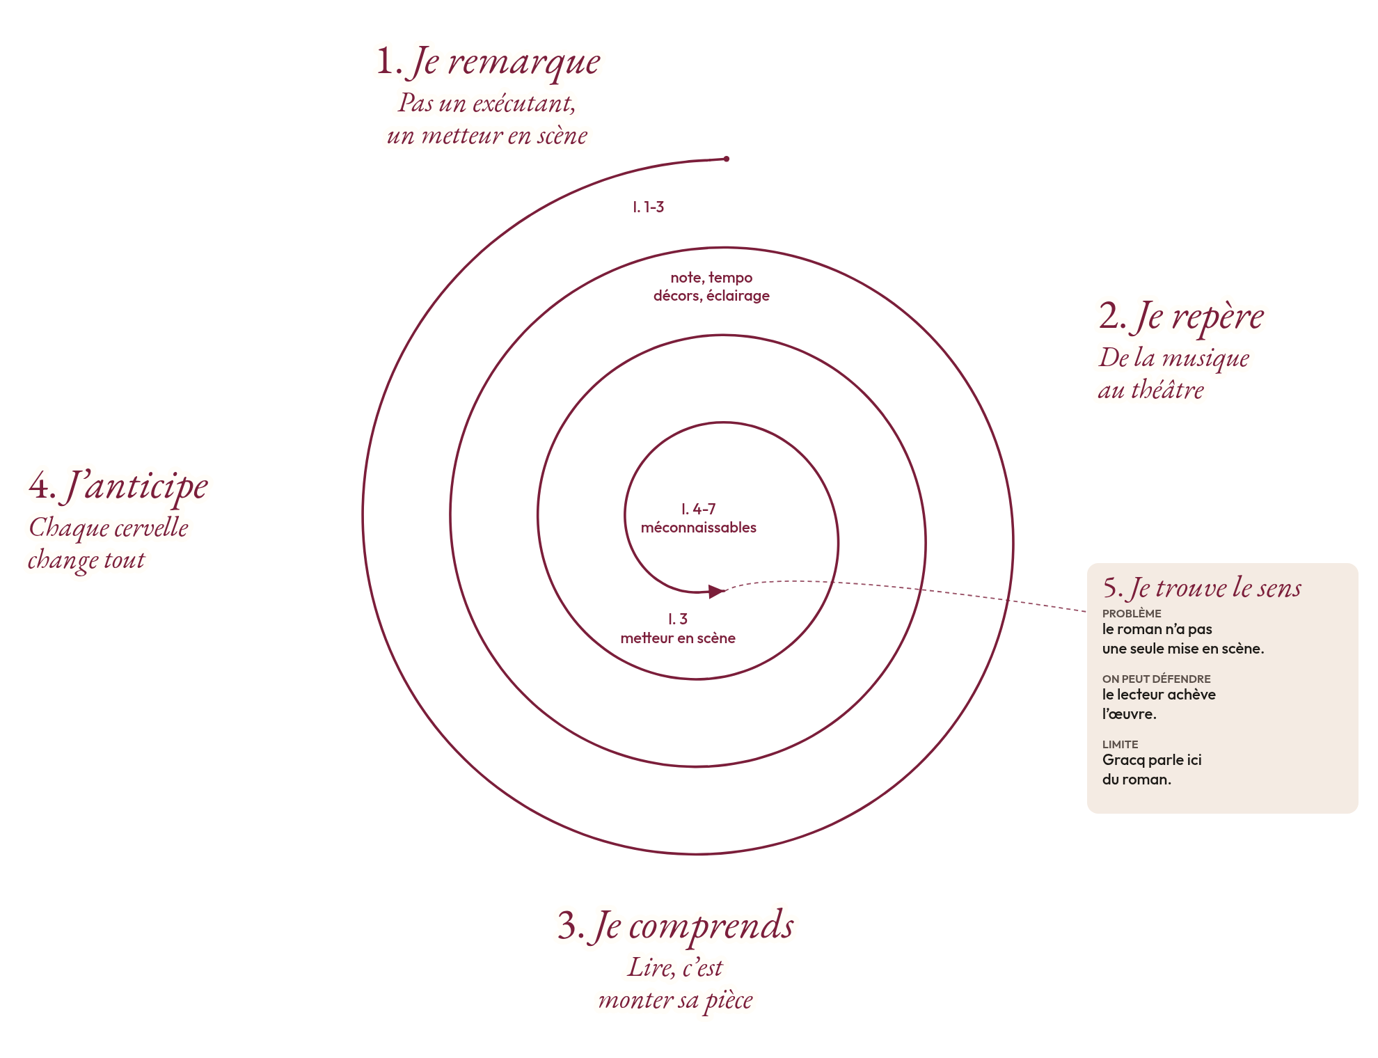
Spirale de Gorse remplie, sur un court passage d’En lisant en écrivant, section Roman, José Corti, 1980, p. 132. L’idée est à l’extérieur, les numéros de lignes à l’intérieur. Méthode de la spirale de Gorse conçue par Madame Carole Paoli Pompougnac. Illustration originale.
Le premier tour part d’une question que tout élève peut aborder : lire et écrire, deux gestes ou un seul mouvement ? Chaque séance resserre la question. La spirale remplie, à la séance 2, porte sur un court passage de la section Roman (le lecteur metteur en scène). La pointe, à la séance 12, n’est pas une réponse toute faite : c’est ce que vous défendez, de cette lecture, et jusqu’où.
Spirale de Gorse remplie, sur un court passage d’En lisant en écrivant, section Roman, José Corti, 1980, p. 132. Méthode de la spirale de Gorse conçue par Madame Carole Paoli Pompougnac. Illustration originale.

Le corpus, et une notice sur l’auteur
Julien Gracq (1910-2007), de son vrai nom Louis Poirier, est né à Saint-Florent-le-Vieil, sur la Loire. Professeur d’histoire et de géographie, fidèle aux éditions José Corti, il a refusé le prix Goncourt en 1951, pour Le Rivage des Syrtes, et presque toutes les apparitions mondaines. L’essai de 1980 est composé de sections titrées (Roman, L’écriture, Lecture, Littérature et cinéma, Proust considéré comme terminus, Surréalisme, et d’autres), non de chapitres numérotés. Le titre, sans virgule entre les deux gérondifs, pose déjà la question de la séquence.
Groupement. Marcel Proust, Sur la lecture, 1906. Jean-Paul Sartre, Qu’est-ce que la littérature ?, 1948. Michel Tournier, Le Vol du vampire, 1981. Courtes citations.
Littérature d’idées. Montaigne, Essais, « Des livres » et « De trois commerces ». La Boétie, Discours de la servitude volontaire, ouverture. Pascal, Pensées. Domaine public.
Entretiens. Julien Gracq avec Jean Paget, France Culture, janvier 1969, six émissions. Bibliothèque de poche, Michel Polac, 19 avril 1970, deux vidéos INA (5 min 38 s et 8 min 12 s).
Carl Spitzweg, Der Bücherwurm (Le Rat de bibliothèque), vers 1850, huile sur toile, Museum Georg Schäfer, Schweinfurt. Domaine public, via Wikimedia Commons.

Séance 1. Le titre sans virgule
Tour 1 : lire et écrire, deux gestes ou un seul mouvement ?
Problématique. Que change l’absence de virgule dans le titre En lisant en écrivant ?
Amorce. Le tableau de Spitzweg. Que fait ce lecteur ? Puis le titre, écrit avec une virgule, puis sans.
Évaluation diagnostique. Huit minutes à l’écrit, puis trente secondes à l’oral : « Qu’est-ce que lire, pour vous ? Un exemple précis, tiré d’un livre que vous avez vraiment lu. »
Écoute, de 0:00 à 6:00. Julien Gracq, entretien avec Jean Paget, France Culture, 7 janvier 1969, « Le public a changé, sa sensibilité à la chose littéraire aussi », 17 minutes au total. Lien : https://www.radiofrance.fr/franceculture/podcasts/entretiens-avec/julien-gracq-le-public-a-change-sa-sensibilite-a-la-chose-litteraire-aussi-9711074
Tâche : relevez une phrase sur le lecteur, ou sur le public, et une réserve de Gracq.
Langue. Vocabulaire : essai, gérondif, littérature d’idées, œuvre complémentaire, parcours, réception. Syntaxe : le gérondif (en + participe présent), valeurs de simultanéité, de manière, de cause.
Exercice 1. Donnez la valeur du gérondif dans : « Il lit en prenant des notes. » / « En refusant le Goncourt, Gracq affirme une position. » / le titre de l’essai.
Exercice 2. Récrivez « Gracq lit et, en même temps, il écrit » en une phrase à deux gérondifs, d’abord avec une virgule, puis sans. Quelle nuance obtenez-vous ?
Flashcards. Recto : gérondif. Verso : forme en en + participe présent ; simultanéité, manière ou cause. Exemple : « En lisant en écrivant ». Recto : œuvre complémentaire. Verso : œuvre hors de la liste nationale des trois titres, choisie pour éclairer l’objet d’étude ou une épreuve.
Déroulement, 52 minutes. Amorce (0-8). Diagnostique (8-18). Repères sur Gracq (18-26). Écoute (26-38). Langue (38-44). Point d’arrêt. Trace, flashcards, devoir, ou sortie de secours : une phrase sur la virgule absente (44-52).
Devoir. Enregistrez-vous en lisant le titre, avec virgule puis sans (une minute au plus). Préparez trente secondes : « Ce que change, pour moi, l’absence de virgule. » Deux flashcards.

Séance 2. Le lecteur metteur en scène
Tour 2 : lire un roman, est-ce exécuter une partition, ou monter une pièce ?
Problématique. En quoi la métaphore théâtrale de Gracq redéfinit-elle la lecture comme une création, et non comme une fidélité servile ?
Amorce. Un élève met en scène, en quarante secondes, une scène d’un roman lu : un décor, un éclairage, un visage. Un camarade dit ce qu’il voyait autrement.
Passage, pour la spirale. Le professeur projette le contexte depuis l’exemplaire Corti.
1. Le lecteur de roman, lui, n’est pas un exécutant
2. qui suit pas à pas la note et le tempo :
3. c’est un metteur en scène.
4. Et tout porte à croire que, d’une cervelle à l’autre,
5. les décors, la distribution, l’éclairage,
6. le mouvement de la représentation
7. deviennent méconnaissables.
Julien Gracq, En lisant en écrivant, José Corti, 1980, section Roman, p. 132. Courte citation.
La spirale de Gorse remplie, sur ce passage, figure au début de ce livret.
1. Je remarque. Une opposition nette : « n’est pas un exécutant », « c’est un metteur en scène » (l. 1-3).
2. Je repère. Un réseau musical (« note », « tempo »), puis un réseau théâtral (« décors », « distribution », « éclairage », « représentation »).
3. Je comprends. Lire un roman n’est pas suivre une partition note à note. C’est monter, dans son esprit, une représentation unique.
4. J’anticipe. « D’une cervelle à l’autre », « méconnaissables » (l. 4-7) : une adaptation fidèle pourra paradoxalement choquer. Gracq le dit à la phrase suivante, lue dans l’exemplaire.
5. Je trouve le sens. Le roman n’a pas une seule mise en scène. On peut défendre que le lecteur achève l’œuvre. Limite : Gracq parle ici du roman, pas encore de l’écriture.
Le mot « cervelle », matériel, plutôt qu’« esprit ». Une phrase de la même section, p. 121, éclaire la méthode : « Si le roman en vaut la peine, c’est ligne à ligne que son aventure s’est courue, ligne à ligne qu’elle doit être discutée, si on la discute. » Courte citation.
Langue. Négation polémique et corrective : « n’est pas… c’est… ».
Exercice 1. Dans les lignes 1 à 3, quel est le terme nié, quel est le terme posé, quelle image est écartée ?
Exercice 2. Transformez, sur le même moule : « Pour beaucoup, lire serait recevoir un message. »
Oral, 45 secondes. Ce que Gracq refuse, ce qu’il propose, en une phrase, avec un mot du texte.
Devoir. Une scène de roman, en dix lignes : décors, distribution, éclairage, mouvement. Puis deux lignes : ce que le texte imposait, ce que vous avez ajouté. Deux flashcards : metteur en scène, négation corrective.

Séance 3. Lire n’est pas voir un film
Tour 3 : si chaque cervelle monte une autre pièce, que devient une adaptation fidèle ?
Problématique. Pourquoi, selon Gracq, une adaptation de roman peut-elle nous choquer par sa fidélité même ?
« L’interprétation d’un film tiré d’un roman familier nous choque presque toujours, non par son arbitraire, mais le plus souvent à cause de sa fidélité aux indications formelles du texte, avec lesquelles nous avions pris en le lisant toutes les libertés. »
Julien Gracq, En lisant en écrivant, José Corti, 1980, section Roman, p. 132. Courte citation. La section « Littérature et cinéma » prolonge cette idée : le professeur en lit quelques phrases dans l’exemplaire.
Écoute, de 0:00 à 6:00. Entretien du 14 janvier 1969, « Un livre ne se fait pas à partir d’idées que l’on met en scène », 18 minutes. Lien : https://www.radiofrance.fr/franceculture/podcasts/entretiens-avec/julien-gracq-un-livre-ne-se-fait-pas-a-partir-d-idees-que-l-on-met-en-scene-8691462
Tâche : une expression sur les images d’où naît un livre, une phrase sur ce qui est laissé au lecteur.
André Delvaux a adapté « Le Roi Cophetua » dans Rendez-vous à Bray (1971). Gracq a conseillé d’utiliser le livre « plutôt comme un tremplin que comme un calque à remplir » (entretien avec Jean Roudaut). Si un extrait de deux à huit minutes est accessible, une tâche : un plan où le film décide à la place du lecteur.
Langue. Tournure « non par… mais… ».
Exercice. Récrivez avec « non par… mais… » : « Ce n’est pas le changement de décor qui me gêne. C’est le visage trop exact du personnage. »
Devoir. Un film tiré d’un livre lu, quinze lignes : un détail où le film a décidé à votre place, et ce que Gracq vous permet d’en dire.

Séance 4. La chaîne des écrivains
Tour 4 : écrit-on seul, ou toujours après d’autres ?
Problématique. Si l’on écrit « parce que d’autres avant vous ont écrit », que reste-t-il de l’originalité ?
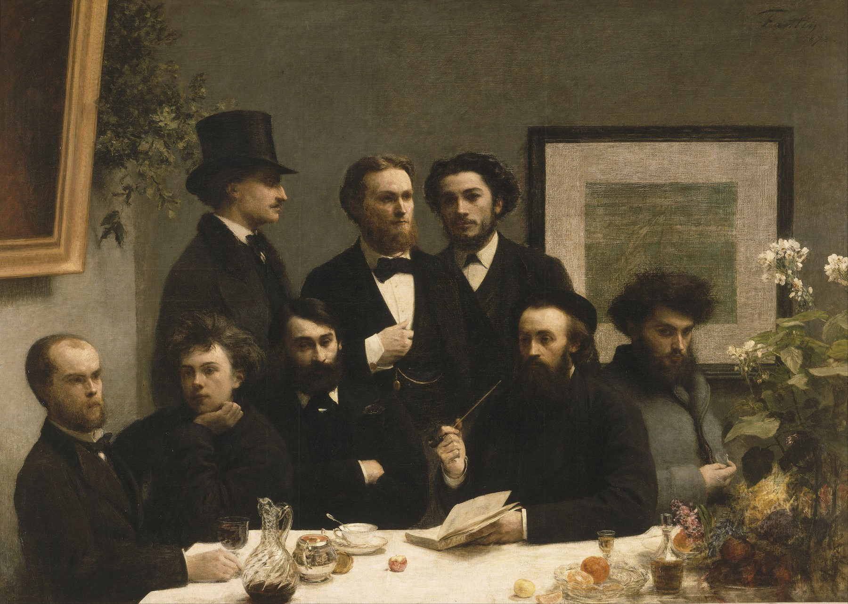
Paul Verlaine et Arthur Rimbaud sont assis à gauche. Henri Fantin-Latour, Un coin de table, 1872, musée d’Orsay, domaine public.
Amorce. Décrivez d’abord le tableau, sans interpréter. Puis seulement : que donne à voir, ici, une « chaîne » d’écrivains ?
« Pourquoi se refuser à admettre qu’écrire se rattache rarement à une impulsion pleinement autonome ? On écrit d’abord parce que d’autres avant vous ont écrit, ensuite, parce qu’on a déjà commencé à écrire […] pas d’écrivains sans insertion dans une chaîne d’écrivains ininterrompue. »
Julien Gracq, En lisant en écrivant, José Corti, 1980, section L’écriture, p. 143. Courte citation.
Langue. Question rhétorique. Restriction « pas de… sans… ».
Exercice 1. Quelle est la réponse attendue par « Pourquoi se refuser à admettre… » ? Pourquoi une question, et non une assertion ?
Exercice 2. Transformez « On ne devient écrivain que si l’on s’inscrit dans une tradition » avec « pas d’… sans… ».
Oral, 50 secondes. Un écrivain, ou un livre, sans lequel vous n’auriez pas écrit, même une lettre. Dites en quoi.
Devoir. Carte mentale à trois branches, Proust, Sartre, Tournier, d’après les citations de la séance 5. Une phrase en vos mots pour chacun.

Séance 5. Trois théories de la lecture
Tour 5 : le livre existe-t-il hors de celui qui le lit ?
Problématique. En quoi Proust, Sartre et Tournier éclairent-ils, ou déplacent-ils, le « metteur en scène » de Gracq ?
« La lecture est au seuil de la vie spirituelle ; elle peut nous y introduire : elle ne la constitue pas. » Marcel Proust, Sur la lecture, 1906. Courte citation.
« L’objet littéraire est une étrange toupie, qui n’existe qu’en mouvement. Pour la faire surgir, il faut un acte concret qui s’appelle la lecture. » Jean-Paul Sartre, Qu’est-ce que la littérature ?, Gallimard, 1948. Courte citation.
« Un livre écrit mais non lu, n’existe pas pleinement. Il ne possède qu’une demi-existence. » Michel Tournier, Le Vol du vampire, 1981. Courte citation.
 | Ce que la lecture est | Ce qu’elle n’est pas | Proximité avec Gracq
Proust | Un seuil, une introduction | La vie spirituelle elle-même | Le lecteur est actif, puis doit marcher seul
Sartre | L’acte qui fait exister l’œuvre (la toupie) | Un objet déjà là, au repos | Proche de la co-création
Tournier | Ce qui donne au livre son existence pleine | Le livre seulement écrit | Image de l’inachèvement
Gracq | Une mise en scène intérieure, divergente | L’exécution fidèle d’une partition | Spécificité : la divergence, et la chaîne

Langue. Lexique pour comparer : « Plus près de… que de… », « là où X affirme…, Y précise… ».
Exercice. Reliez chaque formule à l’auteur, puis une phrase de comparaison avec « là où…, … ».
Devoir. Un paragraphe de quinze lignes : « Le metteur en scène de Gracq, est-il plus proche de la toupie de Sartre, ou du seuil de Proust ? » Révisions pour l’évaluation de mi-parcours.

Séance 6. La phrase de Gracq, la question de grammaire
Tour 6 : comment une phrase impose-t-elle une pensée ?
Cette séance prépare la question de grammaire de l’oral. Elle reprend la négation et la restriction, et ajoute l’hypothèse (pourvu que + subjonctif) et la concession (encore que).
Courte citation, p. 126 : « Dans toute lecture l’esprit du lecteur anticipe sur le texte. » L’expression « points d’ignition » (p. 130) désigne ce qui, dans un livre, continue d’irradier la mémoire. Le professeur lit le passage dans l’exemplaire.
Exercice 1. Analysez « Le lecteur de roman, lui, n’est pas un exécutant […] : c’est un metteur en scène. » Nature et fonction de « lui ». Valeur de la négation. Rôle du double-point.
Exercice 2. Transformez « Si le lecteur ne s’implique pas, l’œuvre reste stérile » avec « pourvu que », puis avec « à condition que ». Attention au mode.
Exercice 3. Récrivez « Chaque lecture diverge, cependant le texte demeure » avec « encore que ».
Exercice 4, oral. Une phrase « n’est pas… c’est… » et une phrase « pourvu que », à propos du passage de la séance 2.
Devoir. Une réponse de dix lignes à la question : « Analysez la négation dans la phrase des lignes 1 à 3. » Trois flashcards de grammaire.

Séance 7. Gracq à l’écran, Gracq à la radio
Tour 7 : que dit un écrivain qui se méfie de la parole sur les livres ?
Vidéo, 5 min 38 s, en entier, de 0:00 à 5:38. « Julien Gracq et Breton », Bibliothèque de poche, Michel Polac, 19 avril 1970. https://www.ina.fr/ina-eclaire-actu/video/i05026361/julien-gracq-et-breton
Vérifiez l’accès depuis l’établissement. Si la vidéo n’est pas accessible, remplacez-la par l’entretien du 9 janvier 1969, de 0:00 à 6:00, France Culture, série : https://www.radiofrance.fr/franceculture/podcasts/serie-entretiens-avec-julien-gracq
Prolongement possible, sans dépasser dix minutes d’images : « Julien Gracq et Pieyre de Mandiargues à propos de Breton », 8 min 12 s, https://www.ina.fr/ina-eclaire-actu/video/i05131429/julien-gracq-et-pieyre-de-mandiargues-a-propos-de-breton, ou un extrait 0:00 à 4:00.
Tâche. Un mot ou une image pour le monde de Breton. Ce que Gracq évite. Un geste, un silence, un rythme.
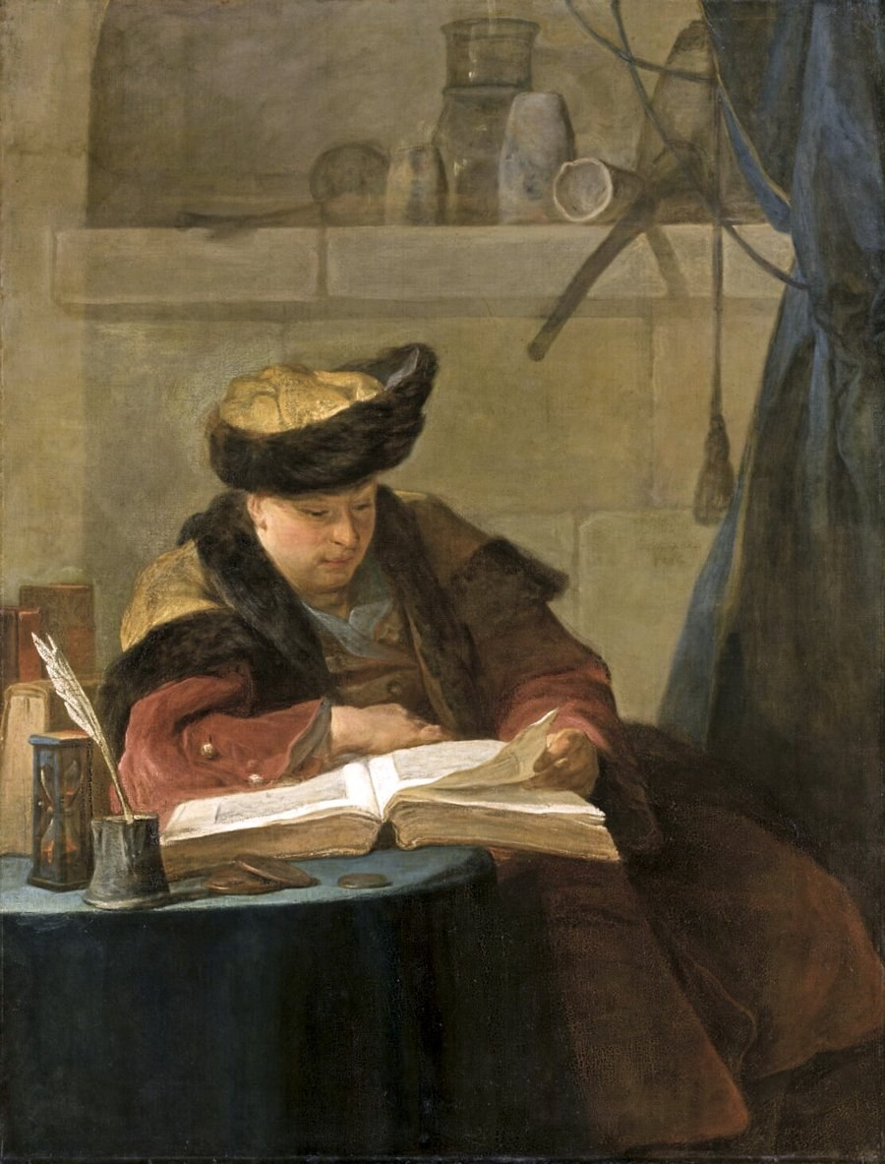
Jean Siméon Chardin, Un philosophe occupé de sa lecture (portrait du peintre Joseph Aved), 1734, musée du Louvre, Paris. Domaine public, Wikimedia Commons.
Devoir. Une restitution de vingt lignes : ce que Gracq, en 1970, donne à entendre de Breton, et ce qu’il refuse de faire en parlant.

Séance 8. L’explication linéaire, pour l’oral
Tour 8 : comment défendre une lecture, ligne à ligne, sans trahir le mouvement du texte ?
Problématique proposée. Comment Julien Gracq, par une métaphore d’abord musicale puis théâtrale, redéfinit-il la lecture du roman comme une création intérieure, différente d’une cervelle à l’autre ?
Trois mouvements.
1. Mouvement 1 (l. 1-2). La rupture avec la lecture-exécution. Entrée négative. « Lui » isole le lecteur de roman. « Pas à pas », « la note », « le tempo » : une docilité musicale.
2. Mouvement 2 (l. 3). Le retournement. Phrase brève. La thèse tient en une image : le metteur en scène.
3. Mouvement 3 (l. 4-7). La divergence. « Tout porte à croire ». « Cervelle ». L’énumération théâtrale. La chute, « méconnaissables » : les lectures peuvent ne plus se reconnaître entre elles.
Question de grammaire. Analysez la négation dans les lignes 1 à 3, et dites-en la valeur.
Oral en binômes. Un élève lit, explique un mouvement (deux minutes), répond à la grammaire (une minute). L’autre relance, sans piéger.
Devoir. Rédigez le mouvement 3 en quinze à vingt lignes, comme vous le diriez à l’oral. Enregistrez-vous une fois.

Séance 9. La dissertation, en temps limité
Tour 9 : comment faire d’une lecture une pensée construite, sans perdre le texte ?
Sujet d’entraînement. Dans son essai En lisant en écrivant, Julien Gracq suggère que l’écrivain est avant tout un lecteur qui prolonge ses lectures par l’écriture. Dans quelle mesure votre étude de la littérature d’idées confirme-t-elle que l’écriture est toujours un dialogue avec les livres du passé ?
« Dans quelle mesure » invite à une réponse nuancée. « Toujours » est un piège : une thèse trop vaste.
Quatre temps au brouillon (en épreuve, environ 90 minutes ; ici, condensés). Analyser le sujet. La boîte à idées : chaque argument a un exemple précis (Gracq p. 143, Gracq p. 132, La Boétie citant Homère, Montaigne dans sa librairie, un contre-exemple de rupture). Le plan détaillé. L’introduction et la conclusion, rédigées entièrement au brouillon.
Plan possible, non obligatoire : I. L’écriture comme héritage. II. L’écriture comme écart, parfois comme rupture. III. L’originalité comme assimilation active. On n’impose pas une mécanique « thèse, antithèse, synthèse » ; on exige une discussion véritable.
Devoir. Introduction complète et plan détaillé, avec un exemple sous chaque sous-partie. Relisez, pour la séance 10, un passage de Montaigne, « Des livres », indiqué par le professeur (domaine public).

Séance 10. Gracq parmi les moralistes
Tour 10 : un essai du XXe siècle peut-il éclairer la littérature d’idées des XVIe-XVIIIe siècles, et réciproquement ?
Amorce. Ouverture du Discours de la servitude volontaire : La Boétie cite Homère, discute le vers, le retourne. Texte du domaine public, dans l’édition que le professeur choisit (par exemple Bonnefon, 1922, orthographe modernisée).
« Je ne voyage sans livres, ny en paix, ny en guerre. » Montaigne, Essais, III, 3, « De trois commerces ». Domaine public.
Dans « Des livres » (II, 10), Montaigne cherche aux livres un plaisir, un « honneste amusement », plus qu’une leçon à réciter. Le professeur lit un passage suivi de quinze à vingt lignes.
Pascal, Pensées : « Tout le malheur des hommes vient d’une seule chose, qui est de ne savoir pas demeurer en repos dans une chambre. » La lecture, solitude active, n’est pas ce repos stérile. On discute, sans forcer.
Limite du rapprochement. Gracq n’est pas un moraliste du XVIIe siècle. Le « je » de Montaigne n’est pas la « cervelle » de Gracq. Ce que l’on peut défendre : lire est un exercice de soi, écrire un dialogue avec des voix antérieures.
Exercice. Modernisez « Je ne voyage sans livres, ny en paix, ny en guerre. » Puis dites, en une phrase, ce que la graphie ancienne donne à entendre.
Devoir. Un paragraphe de commentaire, vingt lignes, sur l’ouverture de La Boétie. Dernière phrase : ouvrir vers Gracq, sans le plaquer.

Séance 11. Écrire, en lisant
Tour 11 : que devient une lecture, lorsqu’on la prolonge par une page à soi ?
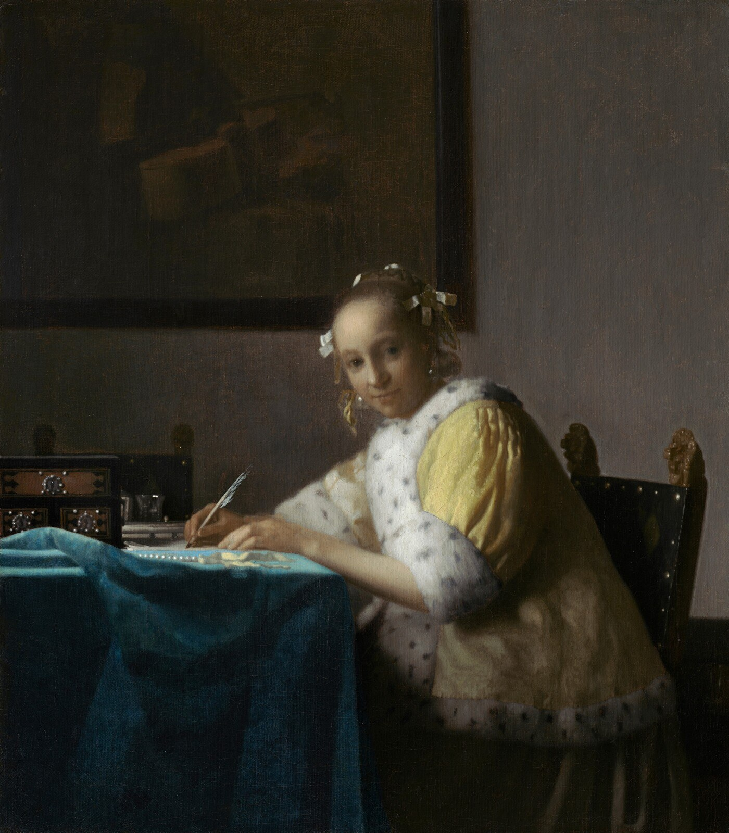
Johannes Vermeer, A Lady Writing (Une dame écrivant), vers 1665, National Gallery of Art, Washington, inv. 1962.10.1. Domaine public, open access (CC0).
Consigne. Un essai de vingt-cinq à quarante lignes, intitulé : « En lisant [le titre d’une œuvre que vous avez vraiment lue] en écrivant. » Pas un résumé. Un détail, ce que cette lecture a déplacé, ce qu’elle a fait écrire. Une seule courte citation de Gracq, au plus, avec la référence.
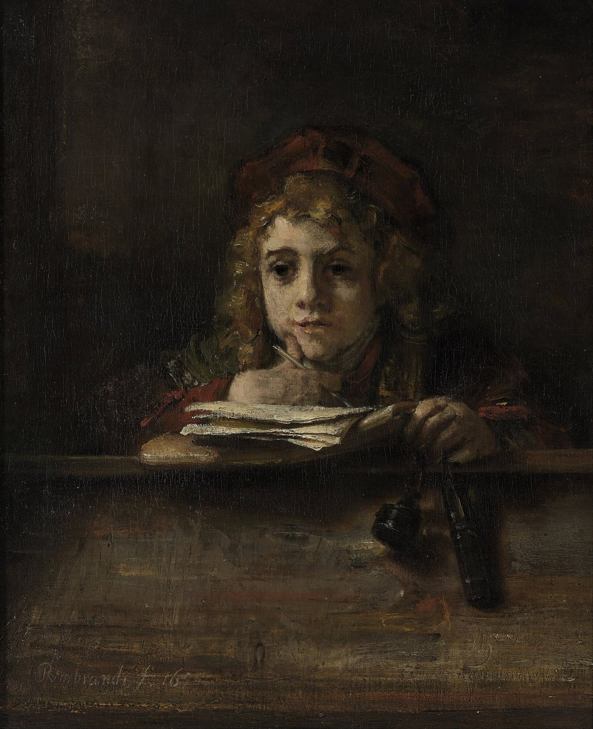
Rembrandt van Rijn, Titus at his Desk (Titus au pupitre), 1655, Museum Boijmans Van Beuningen, Rotterdam. Domaine public, Wikimedia Commons.
Avant d’écrire : trois mots de la séquence que vous vous engagez à employer juste, un mot vague que vous vous interdisez.
Devoir. Achevez l’essai, relisez-le à voix haute, corrigez une phrase trop longue et une phrase trop vague. Préparez le plan de présentation de l’œuvre, cinq à huit minutes, pour l’oral sommatif.

Séance 12. Présenter l’œuvre, tenir l’entretien
Tour 12, la pointe : que défendez-vous, de cette lecture, et jusqu’où ?
Évaluation sommative, oral. Présentation, 5 à 8 minutes, puis entretien, 5 à 8 minutes. Format proche de la seconde partie de l’oral du bac.
Trame de la présentation. 1. L’œuvre, en trois phrases. 2. Une problématique personnelle, question ouverte. 3. Deux ou trois moments, chacun accroché à une courte citation déjà étudiée. 4. Un lien avec une autre lecture, et une limite. 5. Une ouverture : ce que cette œuvre change dans votre manière de lire, ou d’écrire, avec un exemple à vous.
L’entretien. L’examinateur part de ce qui a été dit. Il demande de préciser, de relire, de limiter. Vous reformulez la question avant de répondre.
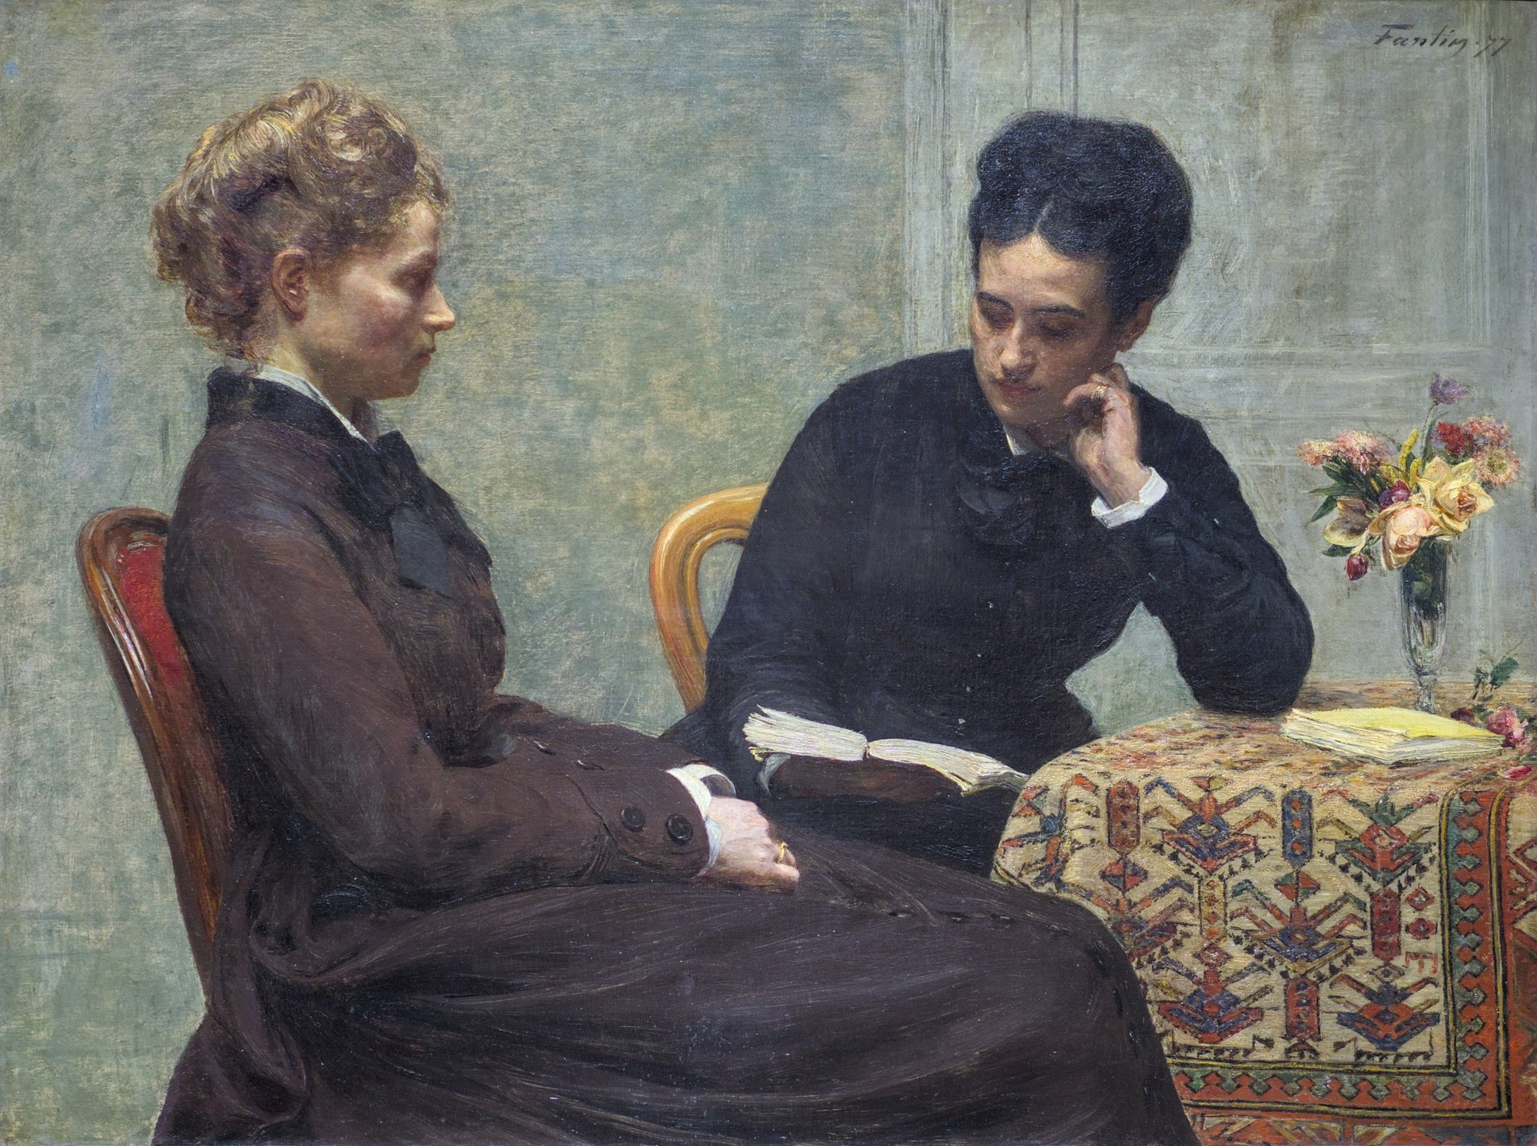
Henri Fantin-Latour, La Lecture, 1877, huile sur toile, musée des Beaux-Arts de Lyon, inv. B 628, domaine public. Photographie : Romainbehar, Wikimedia Commons, CC0.
Devoir, après l’oral. Autocorrection selon la grille du professeur : noter ce qui a manqué, puis une nouvelle version écrite améliorée de la présentation, deux pages au plus.

Les trois évaluations, et l’entraînement à l’écrit
Les grilles complètes, pour le professeur et pour l’autocorrection, figurent dans la fiche de correction. Le critère « langue » est toujours présent. L’autocorrection : vous notez ce que vous avez raté, à l’aide de la grille du professeur, puis vous proposez une nouvelle version améliorée.
Diagnostique, séance 1. « Qu’est-ce que lire, pour vous ? Un exemple précis. » Critères : pensée, exemple, langue, oral.
Mi-parcours, après la séance 5. Écrit, 50 à 55 minutes. Commentaire guidé sur le passage de la chaîne des écrivains (p. 143), projeté depuis l’exemplaire. Quatre questions (valeur de la question rhétorique ; la formule « pas d’écrivains sans… » ; confrontation avec le metteur en scène ; paragraphe d’interprétation, avec réemploi du lexique et d’une tournure travaillée). Total 20, dont des points de langue.
Sommative, séance 12. Oral sur 20 : présentation de l’œuvre (4), problématique et parcours (4), lien et limite (3), entretien (5), langue (4).
Entraînement, 4 heures, option A. Commentaire du passage de la section Roman, projeté depuis l’exemplaire Corti, dans un contexte un peu plus large que les sept lignes de la séance 2.
Entraînement, 4 heures, option B. Le sujet de la séance 9, ou : « Peut-on dire, avec Julien Gracq, que lire un roman, c’est déjà le mettre en scène, et qu’écrire, c’est déjà poursuivre une lecture ? Vous appuierez votre réflexion sur En lisant en écrivant et sur les œuvres de littérature d’idées que vous avez étudiées. »
Voie technologique, entraînement facultatif. Contraction d’un passage de Montaigne, « Des livres », suivie d’un essai sur la lecture comme exercice de soi. Cet entraînement n’est pas l’épreuve de la Première générale.

